VYSOKÁ ŠKOLA BÁŇSKÁ – TECHNICKÁ UNIVERZITA OSTRAVA

EKONOMICKÁ FAKULTA

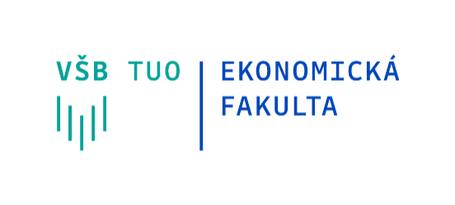

KATEDRA SOFTWAROVÉHO INŽENÝRSTVÍ

[Zde vložte název závěrečné práce]

[Insert the name of your thesis here]

Student:

Simona Dárková, Tomáš Kretek, František Papala, Petr Velecký

Ostrava 2024

Obsah

1 Tabulka změn 3

2 Analýza společnosti 4

3 AS IS 5

4 TO BE 6

5 Závěr 7

# Tabulka změn

Tabulka 1.1: Tabulka prováděných změn během zpracování projektu

|  |  |  |
| --- | --- | --- |
| Co změnil | Kdy změnil | Kdo změnil |
| Příprava wordu + základní popis as is / to be | 25.11.2024 | S + F |
| Oprava neviditelných symbolů | 1.12.2024 | S |
|  | 3.12.2024 | S + F |
|  |  |  |
|  |  |  |
|  |  |  |
|  |  |  |
|  |  |  |
|  |  |  |
|  |  |  |
|  |  |  |
|  |  |  |
|  |  |  |
|  |  |  |
|  |  |  |
|  |  |  |
|  |  |  |
|  |  |  |
|  |  |  |
|  |  |  |
|  |  |  |
|  |  |  |
|  |  |  |

# Analýza společnosti

[Zde vkládejte jednotlivé odstavce textu]

# AS IS

Školní jídelna – jídelna má určitý počet jistých jídel – dětí, ale má prostor uvařit a prodat jídel více.

Dnes se řeší vše osobně u přepážky.

Lidé mají kartičky s osobními čísly a EANem, zatavený pevný papír – bez čipu uvnitř. V excelu je vytvořená tabulka s jmény a přiřazenými čísly, která se kontroluje při předložení karty, pomocí ctrl+f vyhledat, která se načte pomocí čtečky čárových kódů. Po vyzvednutí oběda je řádek zabarven zeleně – oběd byl vydán.

Všechny obědy stojí stejně, proto se jakoby nabíjí pouze jídla. Lidé jsou upozorněni, že je třeba posílat přesné částky na účet, jednou denně je účet kontrolován a ručně přepisován – kontrola poté nadřízeným. V případě placení hotovosti u přepážky paní vydá. Počet načtených obědů se poté připíše do excelovské tabulky. Firma funguje na excelu a starých makrech. V hlavní excelovské tabulce je tlačítko přidat a odebrat, kdy každý den má svůj vlastní list, který se musí ručně vypsat – počet porcí a druh jídla, datum. Pomocí tlačítka přidat – vyskočí popup okno k načtení kartičky uživatele a vybrání druhu oběda. Po odkliknutí se pokusí makro odečíst oběd z tabulky s údaji o počtu nabitých údajů, pokud uživatele s dostatečným počtem najde připíše pod daný druh jeho číslo. Odebrání funguje na stejné principu. U okýnka paní vydává jídla. Objednávka jídla může být až na následující týden. Oběd může být objednán do 12:00, do té doby může být změněn. Rozbitý přístroj na měnění

Účetnictví

# TO BE

Obědy budou plánovány na měsíc dopředu s tím, že zákazníci je uvidí pouze týden (dva) dopředu. Budou mít danou pevnou strukturu, jídla se budou v určitých intervalech (týdnech) opakovat. Zaměstnanci to uvidí v desktopové aplikace (našem systému) a zároveň systém zná skladové zásoby a bude upozorňovat na to, pokud by došlo k nedostatku surovin, dle předchozích údajů – podle předpokládaného (dle minulých objednávání) /maximálního počtu zájemců o daný oběd, v následujícím měsíci. Tato funkce bude mít dva režimy, první, pokud surovin bude pod minimální limit, aby se dané jídlo vůbec mohlo vařit a druhý, kdy surovin je dost, ale ne pro „všechny“ – omezení počtu maximálního počtu objednaných porcí daného jídla. Podle přihlášených jídel a zadaných receptur bude napovídat kolik surovin je třeba daný den, po potvrzení/ úpravy konkrétních čísel se změní skladová zásoba. Z elektronických faktur dokáže načítat data a upravovat skladovou zásobu, z papírových je třeba nahrání ručně. V systému je vidět průměrná/minimální cena surovin a odhadovaný počet, aby se mohlo objednávat dopředu za lepších podmínek, ale je nutné nastavení minimální doby trvanlivosti

Čipy zákazníků budou moct být propojeny s jídelní aplikací. Tudíž si zákazníci mohou sami měnit jídla z pohodlí domova, navíc díky platební bráně, systém rychleji přičte peníze na účet a personál to bude nebude tolik zdržovat, protože lidé radši si nabijí účet online, než by museli někam chodit a zároveň zaměstnanci nebudou muset ztrácet čas přepisováním a kontrolováním účtů každý den, protože nově bude systém spolupracovat i s bankou a připisovat finance poslané na účet automaticky do systému. U jídelní přepážky se po pípnutí příslušnému zaměstnanci zobrazí, co má zákazník objednané, pokud má a zapíše si, že oběd byl vydán.

V jídelní aplikaci po přihlášení budou 4 hlavní skupiny (tlačítka) vidět info o uživateli, výběr obědů (nabídka), jídla navíc a aukce. V infu budou informace o zákazníkovi, jméno, historie a současnost konta, typ účtu, možnost nabití peněz online. Ve výběru obědů najdeme nabídku obědů na následující týden (dva). Budou tam dvě polévky a dvě jídla, která budou mít vedle sebe switch pro objednání, jednotlivá jídla půjdou rozkliknout pro detail. V detailu bude

Systém s kartičkami s čipy, pouze se přiloží a pípne – paní ví co naložit – rychlejší systém, zároveň systém zkontroluje, zda dotyčný má oběd a zapíše si. Je možnost nabíjet online, i hotově u automatu, popřípadě v určitých časech u přepážky. K dispozici je aplikace, kde se jídla dají měnit, jsou tam vypsány alergeny a další informace (:). Více v balsamiQu – screen z balsamiq

Slevy po určité hodině – zbylých jídel, systém aukce – jídel, pokud někdo nemůže a někdo by chtěl daný den.

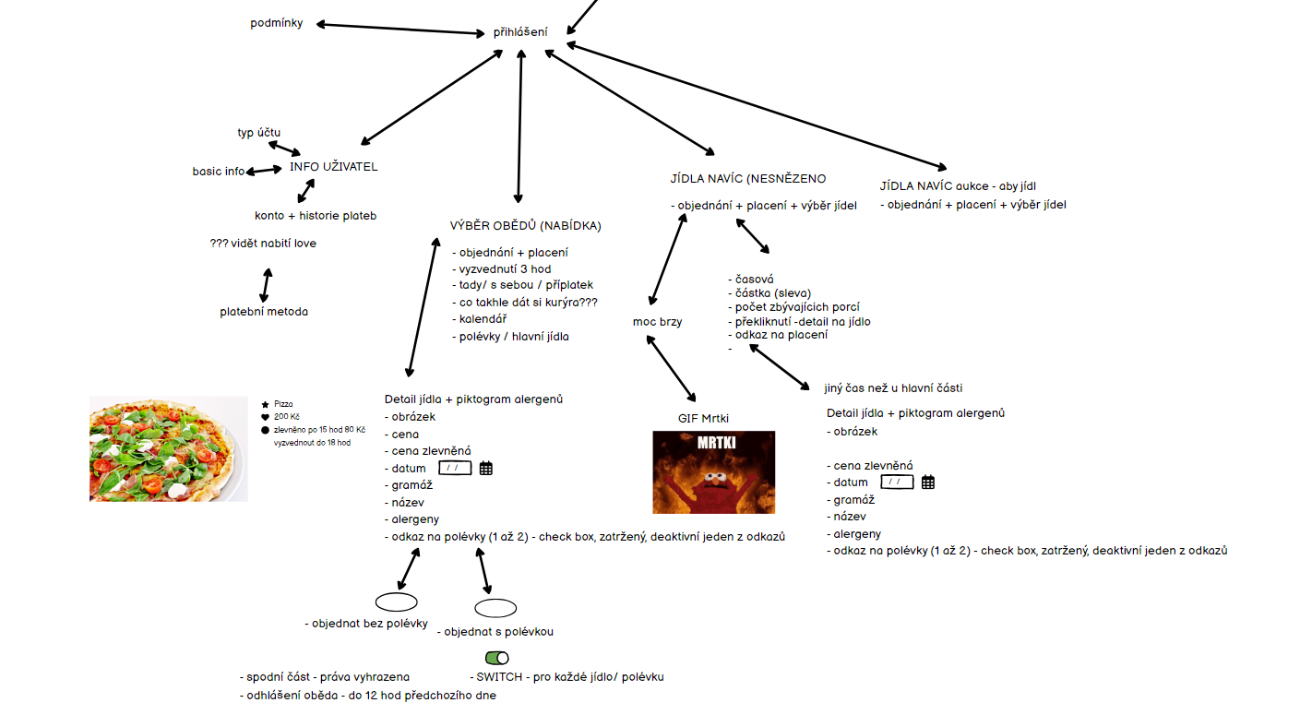

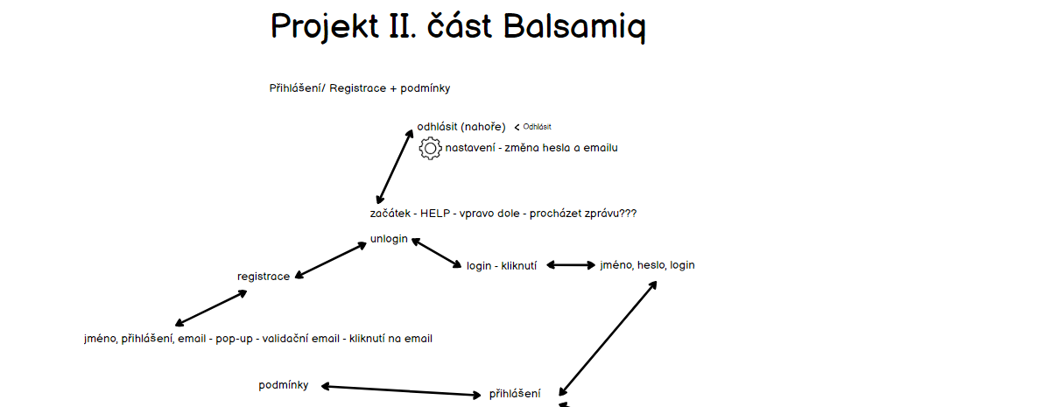

# Závěr

[Zde vkládejte jednotlivé odstavce textu]